“过境动物、进境特定动植物及其产品检疫审批（动植物部分）”政务服务事项
办事指南

一、事项名称：过境动物、进境特定动植物及其产品检疫审批（动植物部分）。
二、事项类型：行政许可。
三、设立依据：
（一）《中华人民共和国进出境动植物检疫法》
第五条 国家禁止下列各物进境：
（一）动植物病原体（包括菌种、毒种等）、害虫及其他有害生物；
（二）动植物疫情流行的国家和地区的有关动植物、动植物产品和其他检疫物；
（三）动物尸体；
（四）土壤。
口岸动植物检疫机关发现有前款规定的禁止进境物的，作退回或者销毁处理。
因科学研究等特殊需要引进本条第一款规定的禁止进境物的，必须事先提出申请，经国家动植物检疫机关批准。
本条第一款第二项规定的禁止进境物的名录，由国务院农业行政主管部门制定并公布。
第十条 输入动物、动物产品、植物种子、种苗及其他繁殖材料的，必须事先提出申请，办理检疫审批手续。
第二十八条 携带、邮寄植物种子、种苗及其繁殖材料进境的，必须事先提出申请，办理检疫审批手续。
（二）《中华人民共和国进出境动植物检疫法实施条例》
第九条 输入动物、动物产品和进出境动植物检疫法第五条第一款所列禁止进境物的检疫审批，由国家动植物检疫局或者其授权的口岸动植物检疫机关负责。
输入植物种子、种苗及其他繁殖材料的检疫审批，由植物检疫条例规定的机关负责。
第十二条 携带、邮寄植物种子、种苗及其他繁殖材料进境的，必须事先提出申请，办理检疫审批手续；因特殊情况无法事先办理的，携带人或者邮寄人应当在口岸补办检疫审批手续，经审批机关同意并经检疫合格后方准进境。
（三）《进境动植物检疫审批管理办法》
第五条 申请单位应当在签订贸易合同或者协议前，向审批机构提出申请并取得《检疫许可证》。
过境动物在过境前，申请单位应当向海关总署提出申请并取得《检疫许可证》。
适用范围：本项目适用于过境动物、进境特定动植物及其产品检疫审批事项的申请和办理，具体包括以下品种：
（一）进境活动物（含动物，胚胎、精液、受精卵、种蛋及其他动物遗传物质）、生物材料、非食用动物产品、饲料及饲料添加剂、果蔬类、烟草类、粮谷类、豆类、薯类等；
（二）过境动物；
（三）特许审批范围包括：动植物病原体（包括菌种、毒种等）、害虫以及其他有害生物，动植物疫情流行国家和地区的有关动植物、动植物产品和其他检疫物，动物尸体，土壤。
四、实施机构：海关总署、福中海关
五、法定办结时限：自受理申请之日起20个工作日内作出准予许可或不予许可的决定。20个工作日内不能作出决定的，经本行政机关负责人批准，延长10个工作日。
六、承诺办结时限：进境生物材料检疫审批自受理之日起7个工作日内完成。
七、结果名称：
1.《中华人民共和国XXX海关准予行政许可决定书》；
2.《中华人民共和国进境动植物检疫许可证》；
3.《中华人民共和国XXX海关不予行政许可决定书》。
八、结果样本：
1.《中华人民共和国XXX海关准予行政许可决定书》（附件1）；
2.《中华人民共和国进境动植物检疫许可证》（附件2）；
3.《中华人民共和国XXX海关不予行政许可决定书》（附件3）。
九、收费标准：不收费。
十、收费依据：无。
十一、申请条件
（一）申请办理检疫审批手续的单位应当是具有独立法人资格并直接对外签订贸易合同或者协议的单位；
（二）输出和途经国家或者地区无相关的动植物疫情；
（三）符合中国有关动植物检疫法律法规和部门规章的规定；
（四）符合中国与输出国家或者地区签订的双边检疫协定（包括检疫协议、议定书、备忘录等）；
（五）进境动物遗传物质、非食用动物产品、水果、烟草、粮食、饲料及饲料添加剂、水生动物，输出国家（地区）和生产企业应在海关总署公布的相关检验检疫准入名单内。
十二、申请材料
网上办理请提交电子材料，窗口办理请递交纸质材料
类别 | 提交材料名称 | 原件/复印件 | 份数 | 纸质/电子 | 要求
进境活动物 | 1.进境动物指定隔离场使用证（食用水生动物除外） | 原件 | 1份 | 纸质或电子 | 加盖海关公章
进境活动物 | 2.进境水生动物自输出国家或者地区出境后中转第三方国家或者地区进境的，收货人或者其代理人办理检疫许可证时应当提供运输路线及在第三方国家或者地区中转处理情况，包括是否离开海关监管区、更换运输工具、拆换包装以及进入第三方国家或者地区水体环境等。 | 原件 | 1份 | 纸质或电子
进境动物遗传物质 | 代理进口的，提供与货主签订的代理进口合同或者协议 | 复印件 | 1份 | 纸质或电子 | 加盖企业公章
进境非食用动物产品 | I级风险非食用动物产品需提供生产、加工、存放单位信息以及符合海关要求的生产、加工、存放能力证明材料。 | 复印件 | 1份 | 纸质或电子 | 加盖企业公章
进境生物材料（一级和二级风险产品） | 1.说明数量、用途、引进方式、进境后防疫措施的书面声明 | 原件 | 1份 | 纸质或电子 | 加盖企业公章
进境生物材料（一级和二级风险产品） | 2.科学研究的立项报告及相关主管部门的批准立项证明文件 | 原件/复印件 | 1份 | 纸质或电子 | 加盖企业公章
进境粮食 | 《进口粮食检疫初审联系单》 | 原件/电子化 | 1份 | 电子 | 加盖企业公章
进境烟叶 | 生产加工存放单位考核报告 | 原件 | 1份 | 纸质或电子
进境饲料 | I级风险的饲料和饲料添加剂需提供生产、加工、存放单位信息以及符合海关要求的生产、加工、存放能力证明材料。 | 复印件 | 1份 | 纸质或电子 | 加盖企业公章
过境动物 | 1.过境路线 | 原件 | 1份 | 纸质或电子 | 加盖企业公章
过境动物 | 2.输出国家或者地区官方检疫部门出具的动物卫生证书 | 复印件 | 1份 | 纸质或电子
过境动物 | 3.输入国家或者地区官方检疫部门出具的准许动物进境的证明文件 | 复印件 | 1份 | 纸质或电子
特许审批 | 1.说明其数量、用途、引进方式、进境后的防疫措施书面声明 | 原件 | 1份 | 纸质或电子 | 加盖企业公章
特许审批 | 2.科学研究的立项报告及相关主管部门的批准立项证明文件。 | 原件/复印件 | 1份 | 纸质或电子 | 加盖企业公章
材料说明：企业声明等相关材料无固定格式，申请人自拟说明相关情况即可。
十三、办理流程：
（一）流程描述。
1. 申请单位登录“海关政务服务平台”（网址：http://online.customs.gov.cn）或海关行政审批网上办理平台（网址http://pre.chinaport.gov.cn/car）或现场窗口向海关提交材料。海关向申请人出具受理单或不予受理通知书。
2. 福中海关受理申请后进行审核，在规定时限提出审核意见。需海关总署审核的，福中海关在规定时限内将初审意见提交海关总署，海关总署在规定时限内提出审核意见。
3. 依法作出许可决定的，签发《中华人民共和国进境动植物检疫审批许可证》；或者依法作出不予许可决定。
（二）流程图。
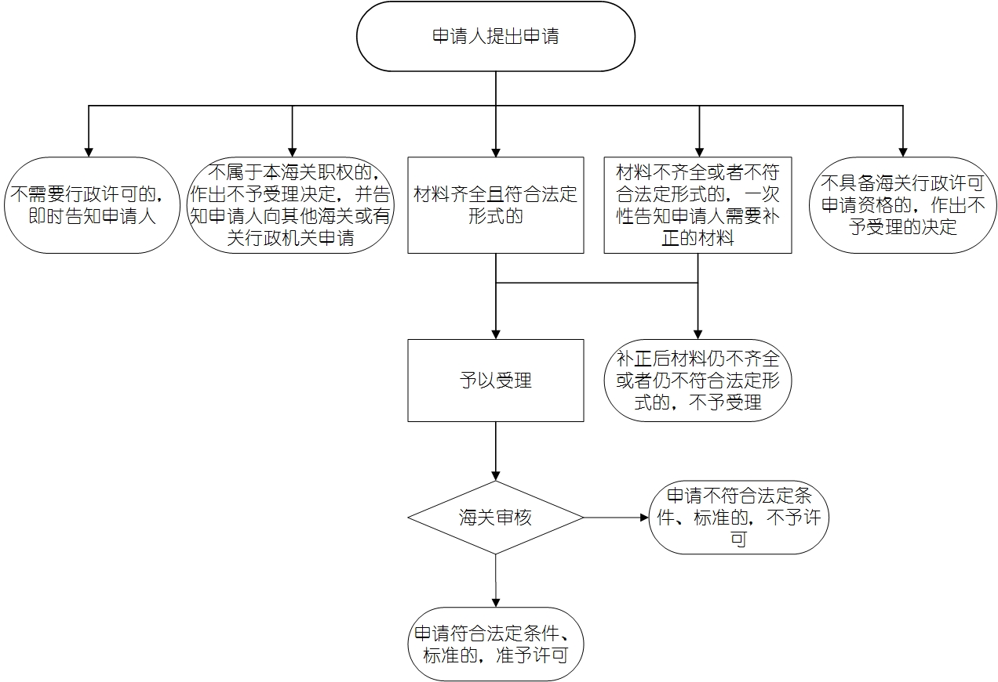
十四、办理形式：网上或窗口办理，网上办理请提交电子材料，窗口办理请递交纸质材料。
企业提交资料
资料审核
十五、到办理现场次数：网上办理无需到现场。窗口办理的需要到现场1次。
十六、审查标准：申请材料填写准确、完整、真实、有效。
十七、通办范围：深圳关区，深圳市及惠州市企业均在福中海关办理。
十八、预约办理：否。
十九、网上支付：否。
二十、物流快递：否。
二十一、办理地点：
网上办理：登录“海关政务服务平台”（网址：http://online.customs.gov.cn），或海关行政审批网上办理平台（网址：http://pre.chinaport.gov.cn/car）。
现场办理：深圳市福田区深南大道2006号科技信息楼附楼一楼办事大厅55号窗口。
二十二、办理时间：
（一）网上办理：24小时。
（二）窗口办理：周一至周五（工作日）9:00—12:00；13:30—17:30。
二十三、咨询电话：
0755—84398439 转3（福中海关）。
二十四、监督电话：
12360海关服务热线。

